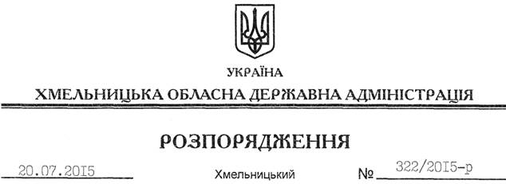

Про надання дозволу на розроблення проекту землеустрою щодо відведення земельної ділянки водного фонду громадянину Побережному В.Д.

На підставі статей 6, 13, 21, 39 Закону України “Про місцеві державні адміністрації”, статей 17, 59, 122-124, частини 2 статті 134 Земельного кодексу України, статті 51 Водного кодексу України, статей 22, 50 Закону України “Про землеустрій”, розглянувши клопотання громадянина Побережного В.Д., зареєстроване в облдержадміністрації 17.06.2015 року за № 99/4096-11-26/2015, та надані матеріали:
1. Надати дозвіл громадянину Побережному Володимиру Дмитровичу на розроблення проекту землеустрою щодо відведення земельної ділянки водного фонду із земель державної власності площею 2,90 га, яка знаходиться на території Осламівської сільської ради Віньковецького району за межами населеного пункту, з метою подальшої передачі у користування на умовах оренди для рибогосподарських потреб.
2. Громадянину Побережному В.Д. при розробленні проекту землеустрою щодо відведення земельної ділянки водного фонду забезпечити дотримання вимог чинного законодавства.
3. Контроль за виконанням цього розпорядження покласти на заступника голови облдержадміністрації відповідно до розподілу обов’язків.

Голова адміністрації М.Загородний

